CheckPoint MONGODB

* **Créer une base de données appelée "contact"**

Use contact

* **Créer une collection appelée "contactlist"**
  + contact> db.createCollection contactList
* **Insérer ces documents dans "contactlist" : ou utiliser InsertMany**

db.contactList.insert({Nom:"Kefi",Prénom:"Seif", Email:"kefi@gmail.com", age:"15"})

db.contactList.insert({Nom:"Ben Lahmer",Prénom:"Fares", Email:"fares@gmail.com", age:"26"})

db.contactList.insert({Nom:"Fatnassi",Prénom:"Sarra", Email:"sarra.f@gmail.com", age:"40"})

db.contactList.insert({Nom:"Ben Yahia",Prénom:"Rym", age:"4"})

db.contactList.insert({Nom:"Awa",Prénom:"seck", Email:"awa.f@gmail.com", age:40})

**Afficher toute la liste des contacts.**

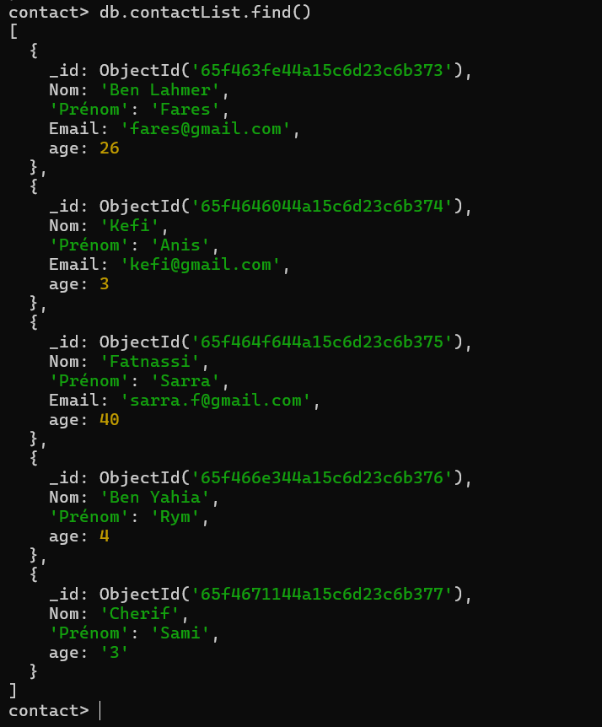

* **Afficher toutes les informations relatives à une seule personne en utilisant son identifiant.**

* **Afficher tous les contacts dont l'âge est supérieur à 18 ans.**

* **Afficher tous les contacts dont l'âge est supérieur à 18 ans et dont le nom contient "ah".**

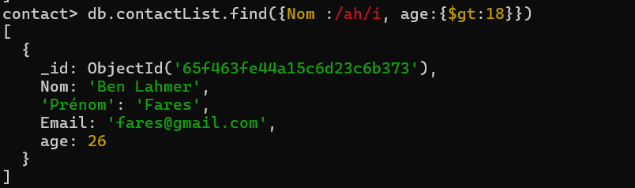

* **Modifier le prénom du contact de "Kefi Seif" à "Kefi Anis".**

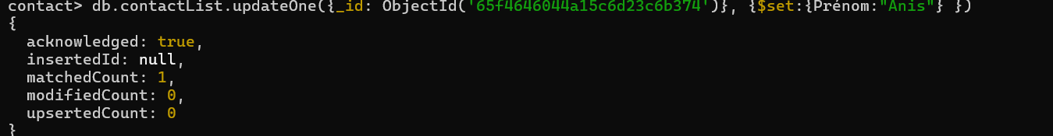

* **Supprimez les contacts dont l'âge est inférieur à 5 ans.**
* 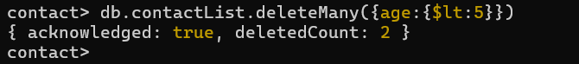
* **Affichez toute la liste des contacts.**

